
Wojewódzki Inspektorat Ochrony Roślin i Nasiennictwa
Oddział Słupsk
tel. 598432938, fax. 598430208
e-mail: o-slupsk @piorin.gov.pl

KOMUNIKAT O ZAGROŻENIU UPRAW ROŚLIN
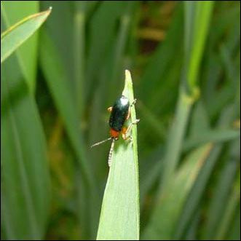
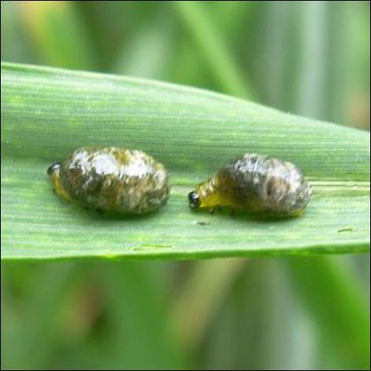
Województwo: Pomorskie
Powiat: Słupski
Agrofag: Skrzypionki
Roślina: Pszenica ozima
Data publikacji komunikatu: 04.05.2016 r.

Na plantacjach pszenicy ozimej stwierdzono występowanie skrzypionek.

Decyzję o sposobie i terminie zwalczania skrzypionek należy podjąć po przeprowadzeniu obserwacji.

Na plantacjach pszenicy ozimej występują 2 gatunki skrzypionek: skrzypionka zbożowa i skrzypionka błękitek. Chrząszcze skrzypionek zimują w ściółce, darni lub między korzeniami. Wiosną,
gdy temperatura przekracza 10ºC przelatują na rośliny żywicielskie. Jaja składane są od połowy maja do połowy czerwca. Po upływie około 2 tygodni wylegają się larwy. Szkody na plantacjach powodują zarówno chrząszcze jak i larwy (wyjadanie tkanki miękiszowej liści). Żerowanie w sprzyjających warunkach rozpoczyna się w II dekadzie kwietnia. Rozwojowi tych szkodników sprzyja ciepła pogoda w okresie wiosny.

Zabiegi zwalczające przeprowadza się:
- w przypadku przekroczenia progu ekonomicznej szkodliwości, tj. stwierdzenia 1-2 larw
na 1 źdźble lub
- w przypadku stwierdzenia na plantacji masowego wylęgu larw (obserwujemy wówczas larwy obu gatunków)

Środki ochrony roślin:
Dostęp do informacji o środkach ochrony roślin dopuszczonych do obrotu i stosowania przez Ministra Rolnictwa i Rozwoju Wsi:
- Wyszukiwarka dająca możliwość łatwego uzyskania informacji o zalecanych środkach ochrony roślin w danych uprawach, na danego agrofaga - kliknij tutaj (http://www.minrol.gov.pl/pol/Informacje-branzowe/Wyszukiwarka-srodkow-ochrony-roslin),
- Etykiety stosowania środków ochrony roślin dopuszczonych do obrotu i stosowania zezwoleniem Ministra Rolnictwa i Rozwoju Wsi - kliknij tutaj (http://www.bip.minrol.gov.pl/DesktopDefault.aspx?TabOrgId=648&LangId=0).

Uwagi:
Z dniem 1 stycznia 2014 r. wszedł w życie obowiązek stosowania zasad integrowanej ochrony roślin przez wszystkich profesjonalnych użytkowników środków ochrony roślin. Szczegóły na stronie: http://www.minrol.gov.pl/pol/Informacje-branzowe/Produkcja-roslinna/Ochrona-roslin/Integrowana-ochrona-roslin
Zgodnie z ustawą o środkach ochrony roślin:
- Środki ochrony roślin mogą być stosowane jeżeli zostały dopuszczone do obrotu i stosowania.
- Środki ochrony roślin należy stosować w taki sposób, aby nie stwarzać zagrożenia dla zdrowia ludzi, zwierząt oraz dla środowiska, w tym przeciwdziałać zniesieniu środków ochrony roślin na obszary i obiekty niebędące celem zabiegu z zastosowaniem tych środków oraz planować stosowanie środków ochrony roślin z uwzględnieniem okresu, w którym ludzie będą przebywać na obszarze objętym zabiegiem.
- Środki ochrony roślin stosuje się sprzętem sprawnym technicznie.
- Zabieg z zastosowaniem środków ochrony roślin przeznaczonych dla użytkowników profesjonalnych może być wykonywany przez osoby przeszkolone, zgodnie z art. 41 w/w ustawy.
Profesjonalni użytkownicy środków ochrony roślin są zobowiązani do prowadzenia dokumentacji dotyczącej stosowanych przez nich środków ochrony roślin i przechowywania jej przez co najmniej 3 lata.

